校外人员进校申请线上流程说明
步骤一.校内教职工提前将以下链接或二维码发送给相关校外人员。为避免临时申请无法及时审批，校外人员至少需要提前一天进行相关申请。
校外人员进校申请链接：
https://taskcenter.nith.edu.cn/njly_student_work/ewm
校外人员进校申请二维码：
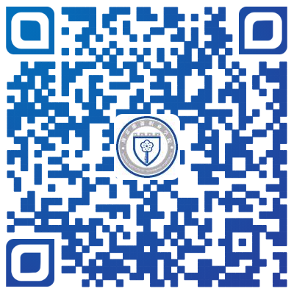

步骤二.校外进校人员通过微信扫码或链接访问（PC端和手机端皆可），进入流程，凭手机号和验证码登录。
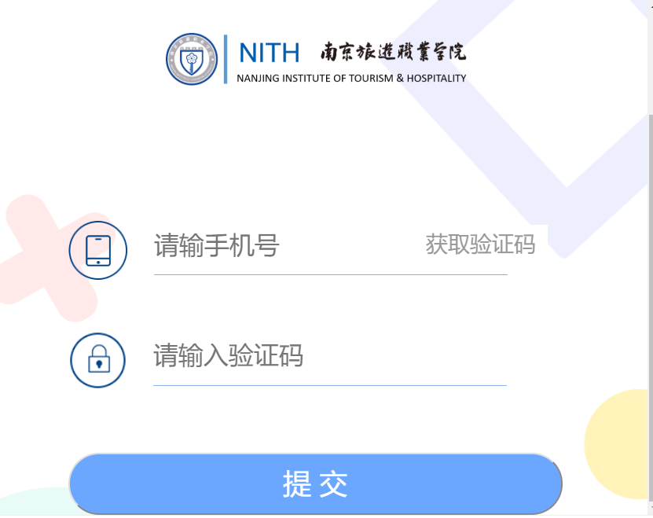

步骤三.校外人员登录之后点击校外人员进校申请。
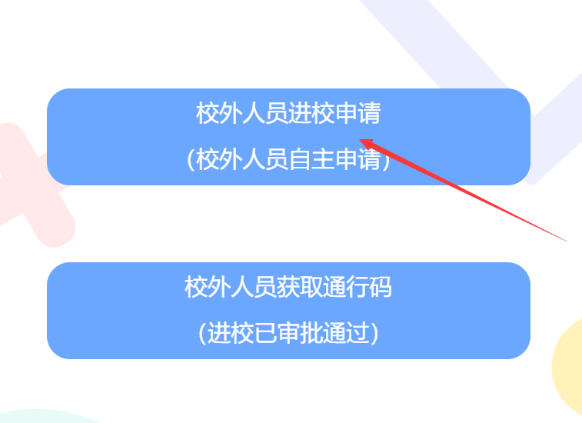

步骤四.校外人员填写校内目标访问人员和个人（团队）人员信息、填写访校开始时间和离校时间、上传疫情防控相关证明等，进行线上提交申请。
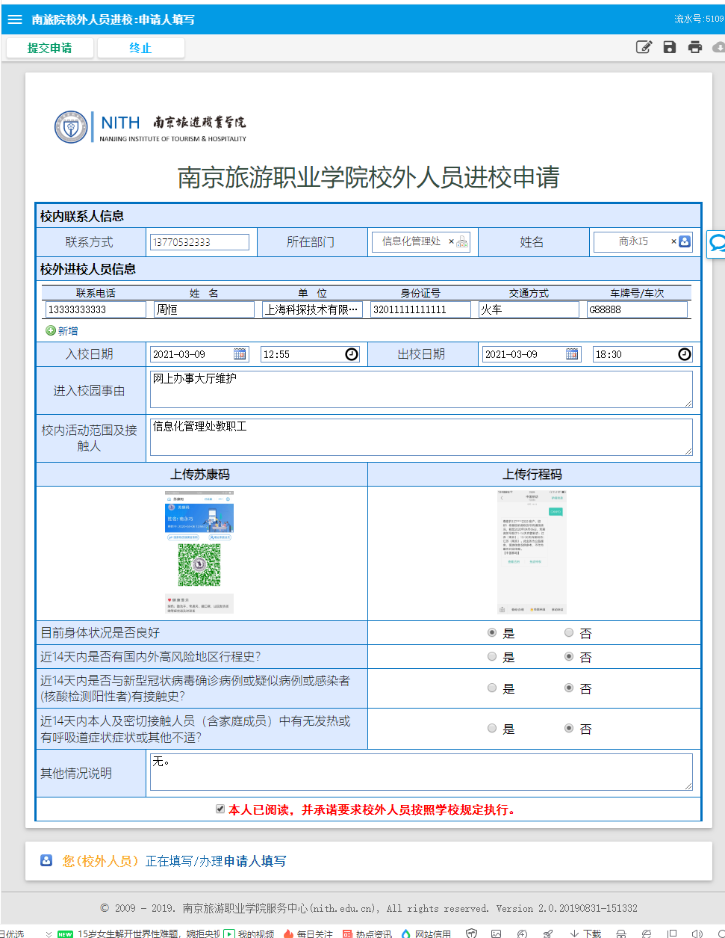
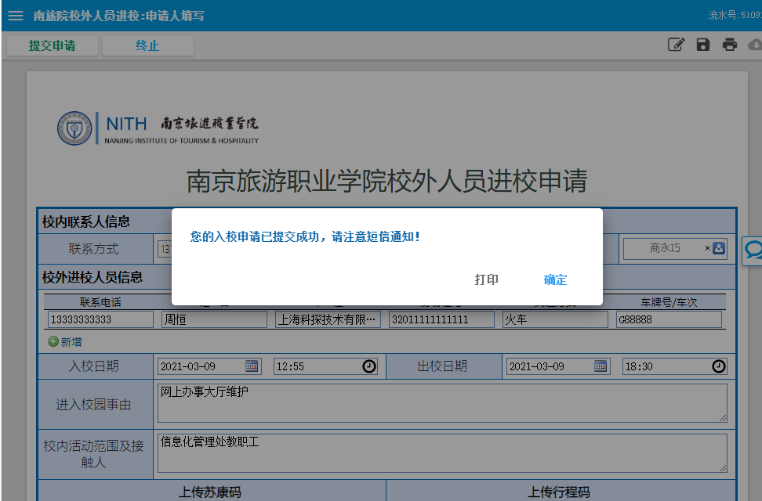
申请提交之后，校外人员会收到相关短信提醒：
步骤五.校内教职工收到校外人员进校申请通知，在办事大厅进行审核，点击同意或不同意。
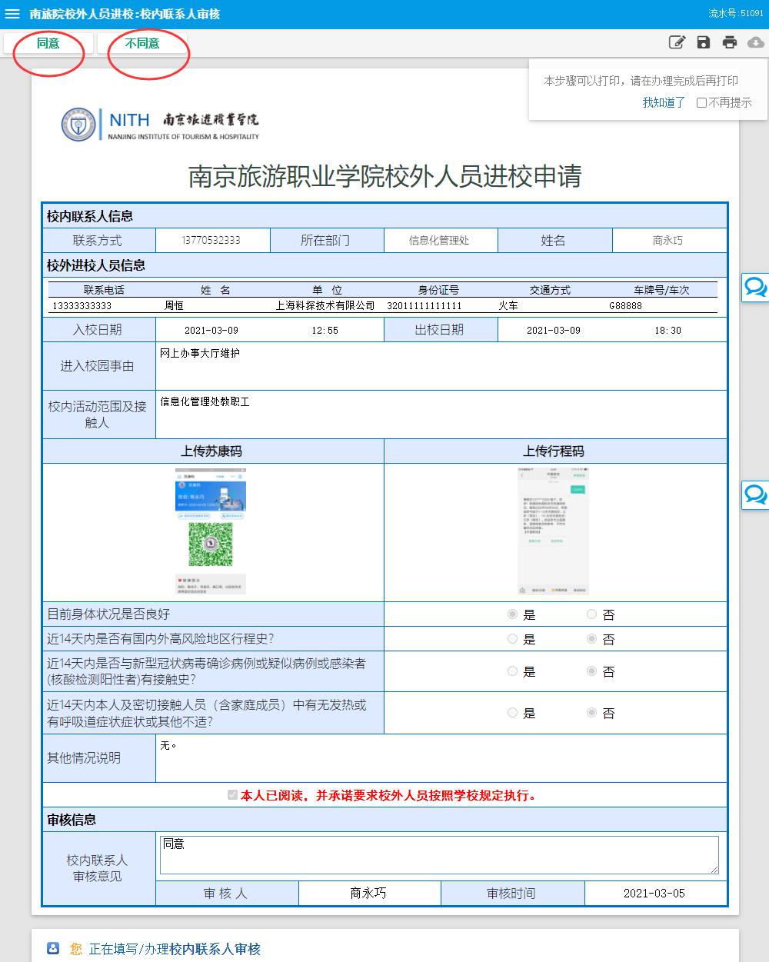

步骤六.审核通过后校外人员收到审核结果，如果审核通过即可出示相关信息进入校园。
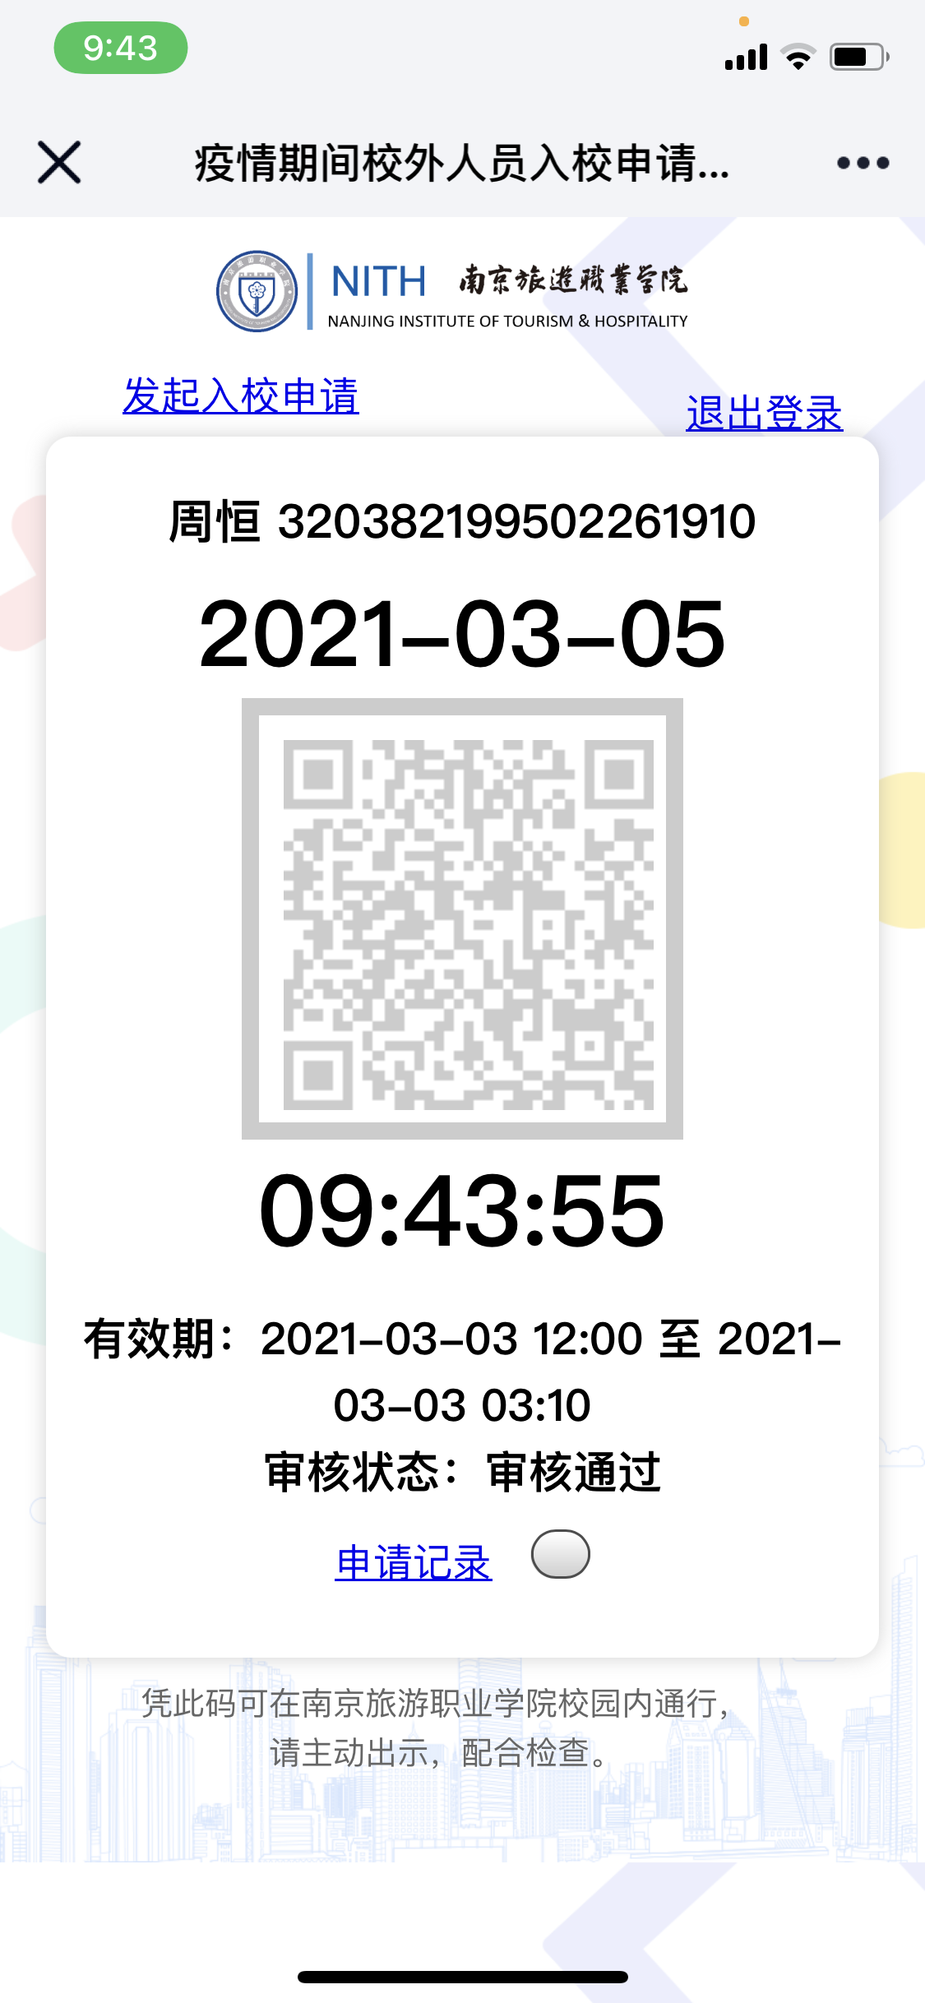
如果审核不通过，校外人员也会收到审批未通过的短信提醒，则不能进入校园。
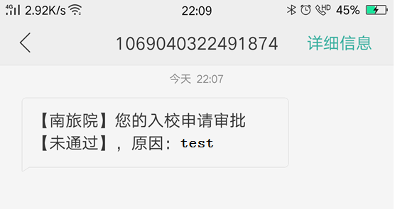

技术支持电话 58096882 商永巧

